AIGUA

ESTRUCTURA DE L’AIGUA

La molècula de l’aigua està formada per un àtom d’oxigen i dos àtoms d’hidrogen, els quals estan units a l’oxigen mitjançant enllaços covalents polars.

Tot i que la molecula d’aigua es electicament neutra, és bipolar, ja que consta d’una regio electropositiva i una altre electonegativa. Aquest fet es degut a que l’atom d’oxigen és més elctonegatiu que l’atom d’hidrogen, cosa que implica l’atració amb més força dels electrons compartits de cada enllaç. Per tant l’enllaç OH està polaritzat, ja quel’oxigen li proporciona una desitat de carrega negativa (-) , i l’hidrogen una desitat de carrega positiva (+) , mostrant-se com un dipol permenent.

L’estructura dipolar de la molècula d’aigua fa possible que l’oxigen d’una molecula pugui intereacionar amb l’hidrogen d’una altra, establint el pont d’hidrogen.

Una molècula d’aigua pot formar finins a quatre ponts d’hidrogen amb altres molècules. L’aigua es pot trobar en estat solit i liquit. Pel que fa l’aigua en estat liquit, es forma una extensa xarxa per aquests enllaços, que esta continuament formanse i trencar-se. Això suseeix perque la durada d’aquets enllaços és petitisima, menys que una milesima de segon. En canvi, l’aigua en estat sólid, forma una estructura crital·lina permenent, que ocupa més volum que l’aigua en estat liquid. Es per aquest fet que la desitat de l’aigua solida es menor que l’aigua liquida.

PROPIETATS FISICOQUÍMIQUES DE L’AIGUA

- Elevada calor de vaporització: l’aigua necessita una gran quantitat d’energia per canviar d’estat líquida al gasós, ja que ha de trancar tots els ponts d’hidrogen que mantenen unides les seves molecules. Per evaporar l’aigua, en primer lloc cal trencar els ponts d’hidrogen i proporcioanr a les molècules la suficient energia cinètica per passar de la fase líquida a la gasosa. Quan l’aigua sufreix el proses d’evaporisació disminueix la temperatura del cos, fet que constitueix un mètode eficaç als vertebrats per dissipar calor per sudoració, i a les plantes per dur a terme els processos de refrigeració.

- Elevada calor especifica: l'aigua pot absorbir grans quantitats de calor i la seua temperatura s'eleva lleugerament. De la mateixa manera, quan va pardent energia en refredar-se, la seua temperatura baixa amb lentitud. Gràcies a aquesta propietat, l'aigua actua com a regulador tèrmic dels éssers vius

- Elevada força de cohesión i adhesió: els ponts d’hidrogen, tot i el fet que es formen i es trenquen constantament, sempre mantenen juntes les molècules d’aigua. Aquest fet permet que l’aigua formi columnes contínues, o per una altre banda, que la seua superfície ofereixi una gran resistència a trencar-se. D’aquesta manera es converteix en un líquid lubricant, incomprensible i poc viscós.

- Elevat momento bipolar: el fet que l’aigua tengui la propietat de ser un dissolvent quasi universal per tot tipus de substàncies ioniques, com les sals minerals i es glucids,
es per el fet que l’aigua disposa d’un carácter bipolar

- Baixa densitat en estat sòlid: els enllaços de l’aigua en estat solid, el contari que l’esatat liquid, es fan permenents i l’aigua adquireix una estructura cristal·lina fixa. Aquesta estructura ocupa més volum que la malla osci·lant de l’aigua liquida, per això la desitat de l’aigua en estat solid es més baixa que l’estat líquid.

- Alta tensió superficial: les molècules d'aigua estan molt cohesionades per l’acció continua dels ponts d'hidrogen. Aquest fet produeix una pel·lícula d'aigua a la zona de contacte de l'aire amb l’aigua. En consequencia de l’unitat de les molècules d’aigua l’aire és fa incompresible.

CONTINGUT D'AIGUA DELS ÉSSERS VIUS

Hi ha una relació directa entre contingut hídric i activitat fisiològica dels diferents òrgans. Aquesta proporció depén de tres factors:

CONTINGUT D'AIGUA DELS
ÉSSERS VIUS

Tipus d'organisme | medusa  algues  fongs  cos huma | 98%  95%  80%  63% | 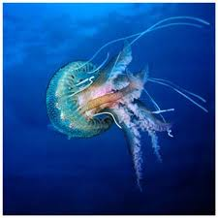
Classe d'òrgan o teixit | cervell  musculs  ossos  dents | 90% | 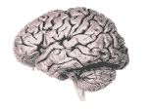
Classe d'òrgan o teixit | cervell  musculs  ossos  dents | 77%
Classe d'òrgan o teixit | cervell  musculs  ossos  dents | 22%
Classe d'òrgan o teixit | cervell  musculs  ossos  dents | 10%
Edat de l'organisme | embrió | 94% | 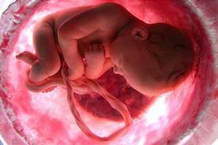
Edat de l'organisme | nounat | 69%
Edat de l'organisme | adult | 63%

BALANÇ HIDRIC

Es cert que un gran part de l’organisme esta composta per l’aigua, però tambe és cert que hi ha d’haver un balanç entre l’aigua que entre i que surt del organisme. Si aquest balanç no existis, moririem per desecación o per sobresplotació. Hi ha diferents vies per on entre i surt aigua de l’organisme:

 | BALANÇ HIDRIC
Vies d’entrada | Aigua de beguda | 1’3L | 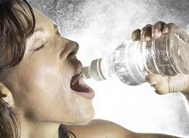
Vies d’entrada | Aigua dels aliments | 0’7L
Vies d’entrada | Aigua metabólica | 0’3L
Vies de sortida | Orina | 1’4L | 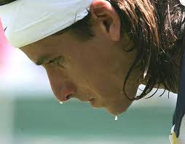
Vies de sortida | Respiració i sudoración | 0’8L

DISTRIBUCIÓ DE L’AIGUA CORPORAL
D’UN ADULT DE UNS 70 Kg
 | Aigua total | Intracél·lular | Extracél·lular | Intravascular | Intersticial
% del pes | 60% | 40% | 20% | 5% | 15%
Litres | 42L | 28L | 14L | 3.5L | 10.5L

